C:\Users\pc-d08\Desktop\新しいフォルダー (2)\sozai\特急手渡し便\&\ehst_n_s010_and.png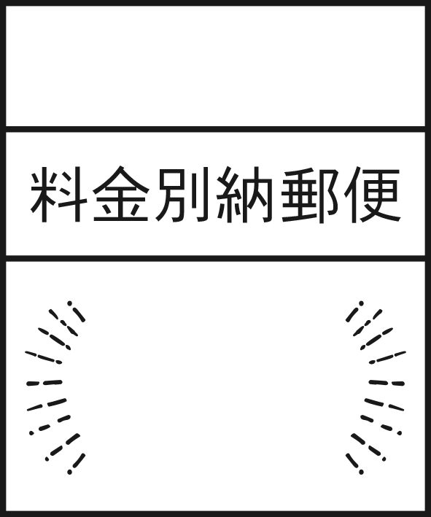

Daisuke

Rinka

東京都○○○○○○○○○○○○○○

○○○○○○○○○○○○○○○○○

000-0000

○○　○○　様

○○　○○　様